Приложение

Инструкция по первичному заполнению единого реестра образовательных учреждений и регистрации субъектов Российской Федерации в автоматизированной системе мониторинга.

- Общие положения
Реестр образовательных учреждений субъектов Российской Федерации формируется для организации работы постоянно действующей системы мониторинга развития ИКТ в системе общего образования Российской Федерации, охватывающей школьный, муниципальный, региональный и федеральный уровни. В него должны быть внесены точные сведения обо всех функционирующих образовательных учреждениях федерального, регионального и муниципального подчинения, находящихся на территории субъекта Российской Федерации, их филиалах и отделениях с привязкой к органам управления образованием, которым подведомственны данные образовательные учреждения. Необходимо указывать индекс почтового отделения связи и фактический адрес образовательного учреждения. Все колонки таблицы реестра обязательны для заполнения. При отсутствии адреса электронной почты, соответствующий адрес может быть заведен образовательным учреждением на одном из общедоступных почтовых серверов в Интернет. Информация с указанием некорректных сведений будет возвращаться на доработку.
Реестр формируется с использованием специально разработанной электронной таблицы, доступной для скачивания органами управления образованием субъектов Российской Федерации по адресу http://ict.edu-soft.ru. Для работы с электронной таблицей следует использовать MS Excel. Кроме того, необходимо включить режим поддержки макросов в Excel (см. рисунок ниже).

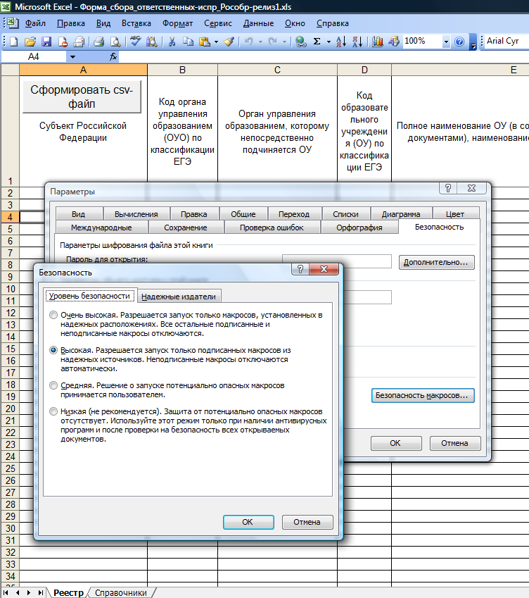
После изменения настроек уровня безопасности, необходимо для вступления их в силу перезапустить MS Excel.
Комментарии по заполнению реестра.
Коды региональной базы данных единого государственного экзамена (РБД ЕГЭ) указываются для обеспечения возможности интеграции и совместного анализа информации из различных образовательных баз данных. Коды ИНН и ОГРН для образовательного учреждения указывается как для юридических лиц, так и для филиалов, отделений, не имеющих такого статуса. Для филиалов и отделений необходимо обязательно указать ИНН и ОГРН головного учреждения и в поле «Статус ОУ» выбрать, соответственно, «филиал» или «отделение».
В реестр должны быть внесены образовательные учреждения следующих видов, вне зависимости от их организационно-правовой формы (государственные, муниципальные, государственные учреждения субъекта Российской Федерации):
- Средняя общеобразовательная школа
- Средняя общеобразовательная школа с углубленным изучением отдельных предметов
- Гимназия
- Лицей
- Начальная общеобразовательная школа
- Основная общеобразовательная школа
- Начальная общеобразовательная школа-интернат
- Основная общеобразовательная школа-интернат
- Средняя общеобразовательная школа-интернат
- Средняя общеобразовательная школа-интернат с углубленным изучением отдельных предметов
- Гимназия-интернат
- Лицей-интернат
- Кадетская школа-интернат
- Общеобразовательная школа-интернат с первоначальной летной подготовкой
- Детский дом (дошкольного, школьного возрастов, смешанный)
- Детский дом-школа
- Школа-интернат для детей-сирот и детей, оставшихся без попечения родителей
- Специальный (коррекционный) детский дом
- Специальная (коррекционная школа-интернат) для детей-сирот и детей, оставшихся без попечения родителей
- Специальная (коррекционная) школа - детский сад
- Специальная (коррекционная) общеобразовательная школа
- Специальная (коррекционная) школа-интернат
- Санаторная школа-интернат
- Санаторно-лесная школа
- Санаторный детский дом для детей-сирот и детей, оставшихся без попечения родителей
- Специальная общеобразовательная школа
- Специальная (коррекционная) общеобразовательная школа
- Вечерняя (сменная) общеобразовательная школа
- Открытая (сменная) общеобразовательная школа
- Центр образования
- Вечерняя (сменная) общеобразовательная школа при исправительно-трудовых учреждениях (ИТУ)
- Вечерняя (сменная) общеобразовательная школа при воспитательно-трудовых колониях
- Иное
«Иное» подразумевает указание образовательных учреждений, реализующих программы общего образования, вид которых не относится ни к одному из перечисленных выше видов ОУ.
При заполнении реестра особое внимание следует уделить соответствию информации, вводимой в базу данных, уставным документам, в том числе название ОУ, организационно-правовая форма и вид ОУ, а также коды ЕГЭ, ИНН и ОГРН.
Если ОУ ранее не имело кода ЕГЭ в региональной базе данных, ему должен быть присвоен уникальный в пределах субъекта Российской Федерации, ранее не использовавшийся числовой код, содержащий не более шести цифр.
После завершения ввода данных необходимо нажать в верхнем левом углу таблицы: «Сформировать csv-файл». После проверки корректности данных в реестре, система сохранит файл, который должен быть после сохранения загружен ответственным от государственного органа управления образованием субъекта Российской Федерации за проведение мониторинга или, отвечающим за техническое сопровождение мониторинга ИКТ-проектов в системе образования (региональным администратором системы мониторинга) в федеральную базу данных мониторинга ИКТ-проектов в системе образования Российской Федерации (см. раздел 3) .

- Варианты формирования реестра
  - Реестр может формироваться централизованно или с участием муниципальных органов управления образованием (по усмотрению субъекта Российской Федерации). Для заполнения части информации может быть использована региональная база данных ЕГЭ, с которой осуществляют работу региональные центры обработки информации (РЦОИ) субъектов Российской Федерации или база данных типового решения для территориальных органов контроля и надзора в сфере образования (ТРС), с которой в настоящее время работают все органы, осуществляющие переданные полномочия по надзору и контролю в сфере образования в субъектах Российской Федерации. В обоих системах возможен экспорт данных в формате csv (текстовые файлы с разделителями) с последующей загрузкой информации в Excel, размещением в форме реестра и выверкой данных.
  - При распределенном формировании реестра, форма может быть разослана в муниципальные органы управления образованием, после чего, полученные от муниципальных органов управления образованием данные, могут быть сведены в единый реестр с использованием буфера обмена. Также в муниципальные органы управления образованием может быть направлена, частично заполненная на основании сведений из региональных баз данных, таблица, в которую на муниципальном уровне могут быть внесены (в конец списка) недостающие ОУ, а у внесенных из региональных баз данных ОУ выверены и, при необходимости, уточнены реквизиты. При этом сведения об ОУ регионального и федерального подчинения могут быть внесены на региональном уровне.
  - Если в субъекте Российской Федерации работает информационная система, содержащая в актуальном состоянии необходимые сведения по всем учреждениям образования, расположенным на территории субъекта Российской Федерации, включая адреса электронной почты ОУ, реестр может быть сформирован автоматически.

- Регистрация субъекта Российской Федерации в автоматизированной системе мониторинга ИКТ-проектов в системе образования и загрузка сформированного реестра общеобразовательных учреждений, находящихся на территории субъекта Российской Федерации, в федеральную базу данных

Перед загрузкой сведений в федеральную базу данных, необходимо активировать учётные записи субъекта Российской Федерации в федеральной системе. Для этого необходимо выйти на сайт http://ict.edu-soft.ru, ввести имя пользователя start и пароль start2010. После этого необходимо выбрать свой субъект Российской Федерации и нажать «Сгенерировать учетные записи для субъекта РФ».
На экран будут выданы имя и пароль для трех учетных записей:
    - Учетная запись регионального системного администратора мониторинга (как правило, сотрудник организации подведомственной органу управления образованием субъекта Российской Федерации, отвечающей за эксплуатацию автоматизированной системы мониторинга в субъекте Российской Федерации (регионального центра обработки информации ЕГЭ, центра информационных технологий и т.п.) или технический специалист органа исполнительной власти субъекта Российской Федерации, осуществляющего управление в сфере образования);
    - Учетная запись ответственного от органа исполнительной власти субъекта Российской Федерации, осуществляющего управление в сфере образования, за проведение мониторинга в субъекте Российской Федерации (региональный координатор мониторинга);
    - Учетная запись руководителя региональной системы образования (обеспечивает просмотр всех данных по региону и доступ к аналитическим функциям системы).
После генерации учетных записей, необходимо заполнить сведения об ответственных лицах на уровне субъекта Российской Федерации, которым передаются соответствующие полномочия и учетные записи для входа в систему, а также название и другие реквизиты организации, отвечающей за эксплуатацию автоматизированной системы мониторинга в субъекте Российской Федерации.
Для продолжения работы необходимо нажать: «Активировать работу субъекта РФ». До выполнения этого действия учетные записи не будут созданы.
После активации, необходимо распечатать выведенную системой на экран ведомость регистрации, войти в систему с правами системного администратора субъекта Российской Федерации, выбрать «Загрузка реестра ОУ» и загрузить сформированные csv-файл и xls-файл в систему. Реестр должен быть загружен до 27 сентября 2010 года. После успешной загрузки реестра, с 1 октября 2010 года субъекту Российской Федерации на сайте будет доступна информация о порядке проведения мониторинга ИКТ-проектов в Российской Федерации, а также информация о получении программного и методического обеспечения для проведения мониторинга ОУ.
Регистрация субъектов Российской Федерации и загрузка сформированного реестра доступна на сайте ict.edu-soft.ru с 13 сентября 2010 года.

    - Техническая поддержка субъектов Российской Федерации
Техническая поддержка представителей всех субъектов Российской Федерации по подготовке и проведению мониторинга ИКТ-проектов осуществляется по «горячей линии» (телефон: +79062248500) и с помощью интернет-сервиса поддержки пользователей, доступного в сети Интернет по адресу: http://ict.edu-soft.ru. Доступ к интернет-сервису поддержки осуществляется под любой учетной записью субъекта Российской Федерации.

